
Weekly Review 2010年12月27日 第221期
期
交银精选累计净值增长率走势图  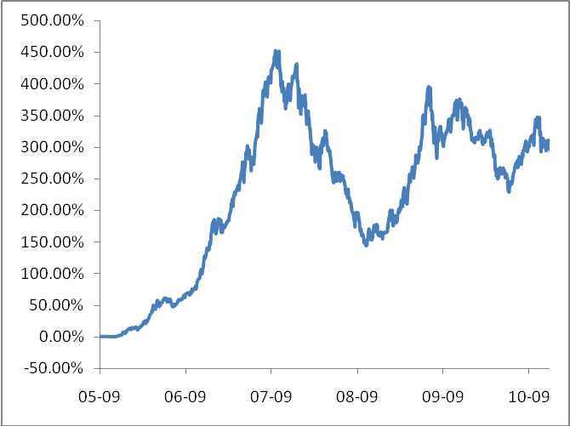  交银稳健累计净值增长率走势图  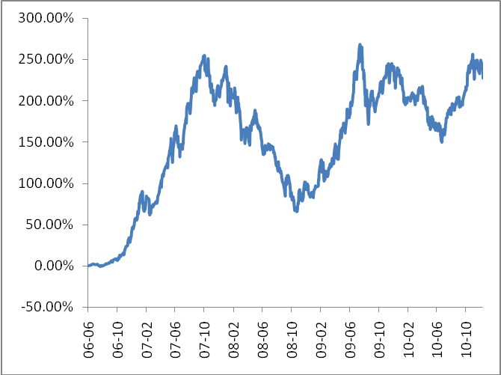  交银成长累计净值增长率走势图  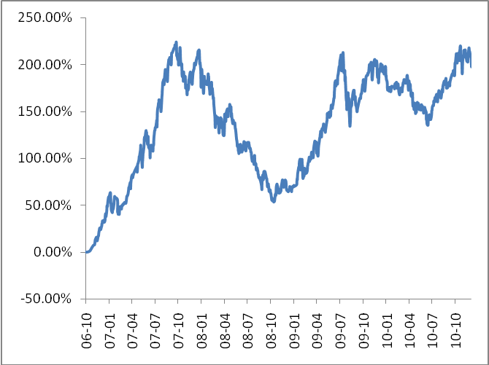  交银蓝筹累计净值增长率走势图  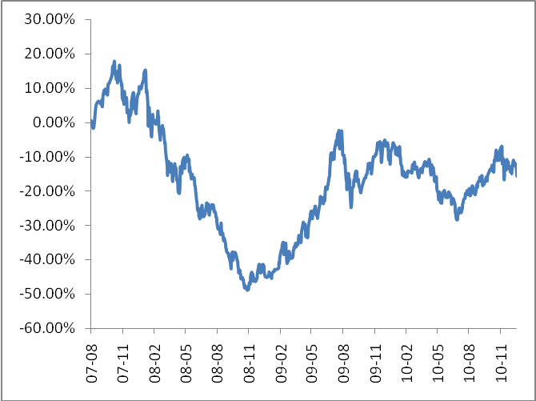  交银增利(A/B)累计净值增长率走势图  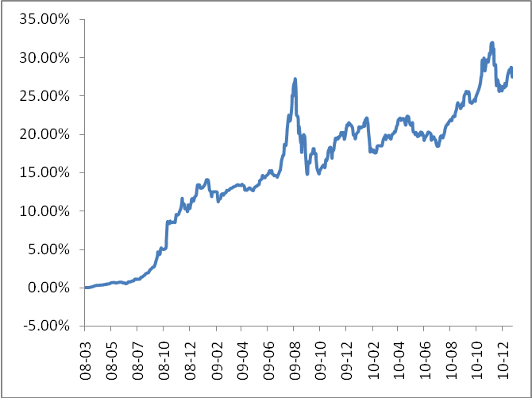  交银增利(C)累计净值增长率走势图  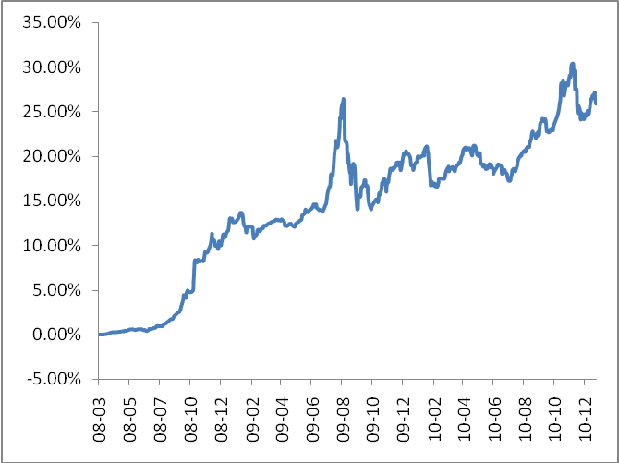  交银环球累计净值增长率走势图  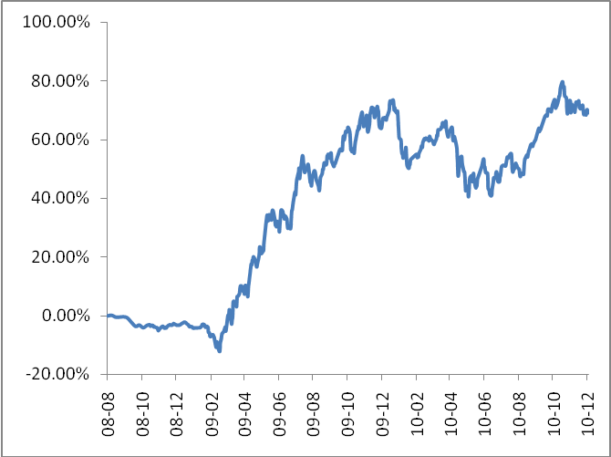  交银保本累计净值增长率走势图  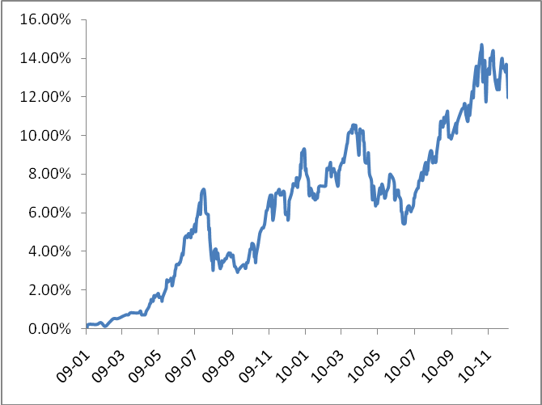  交银先锋累计净值增长率走势图  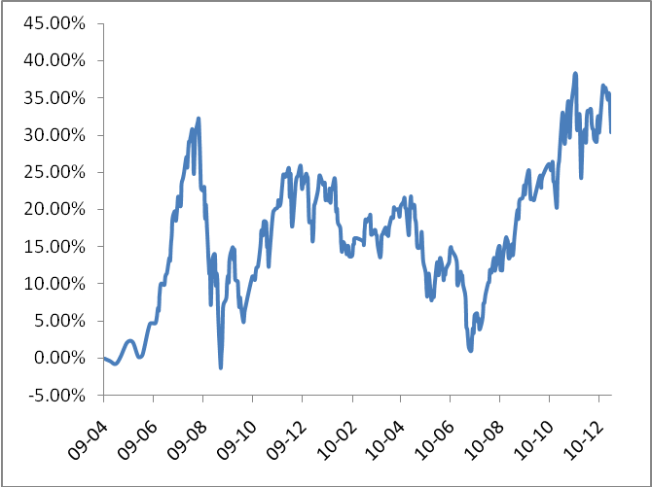  180公司治理ETF累计净值增长率走势图  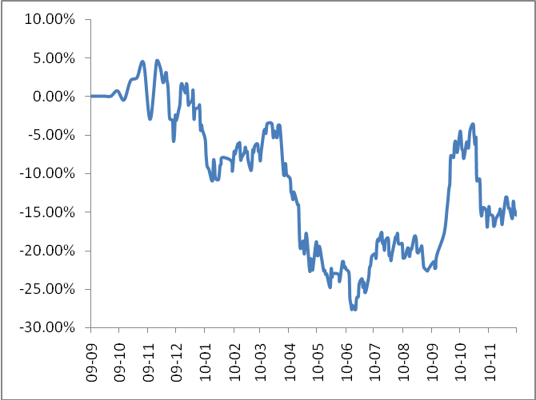  交银治理累计净值增长率走势图  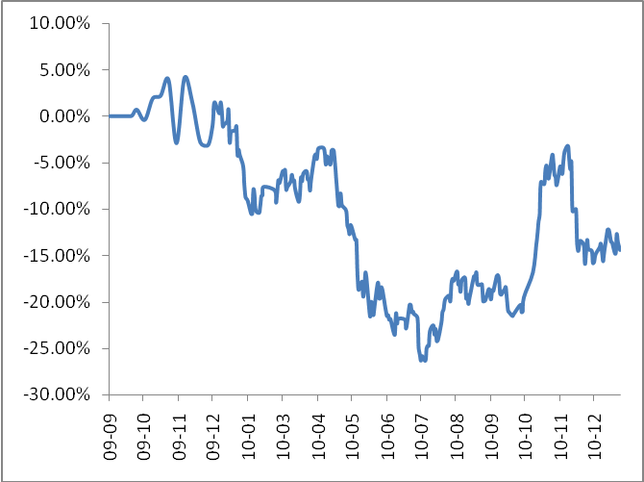  交银主题累计净值增长率走势图  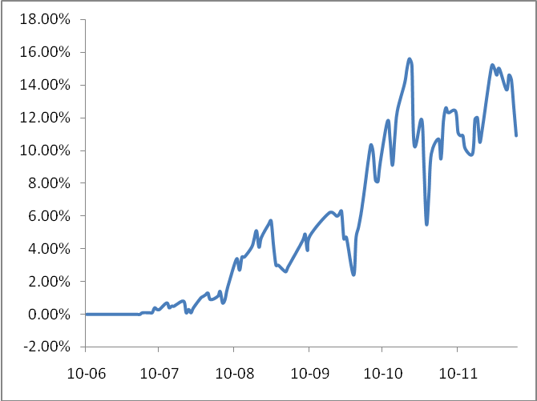  旗下基金一周净值  数据来源：财汇资讯，Wind资讯 | 本期摘要  期待更确定的收益  展望2011年债市，通胀应仍是上半年比较重要的话题。年前三次准备金、两次利率的上调释放了部分政策风险，也反映了决策层控制通胀的决心。另一方面，前面所提的债市的反应比较充分，给2011年债市带来了更多展望的空间。尽管受制于加息周期的逐渐展开，市场对固定收益类资产的表现存在一定程度的担忧，但我们认为从持有期收益上看，明年债券收益的确定性却预期逐渐加大。  除了收益的确定性增强，债市的不确定性和担忧更可能出现在资金层面上。受年底因素以及准备金缴款等因素的影响，2010年底的资金面前所未有的紧张，银行间7天回购利率甚至突破了8%。由于准备金连续的上调以及新的信贷管理办法，目前看来2011年一季度的流动性在年后不会有太大幅度的改善。  宏观经济和债券市场（20101220-20101224）  国内：上周最大的事情就是预期之内的央行加息政策的推出，在每个月货币政策不断出台的情况下，市场受到的影响将会比较大。上周市场资金利率大幅上升，我们对市场利率的判断是，从11月开始就是趋势性的上升，但是目前的利率过高，7天回购利率已经接近07-08年的峰值水平。预期元旦过后可能会略有下降，但是如果央行频繁使用准备金工具，利率降下来的可能性较小。  国际：美国第三季度经济者和年率增长2.6%，略高于上月的2.5%，低于预期的2.8%。美国11月份二手房销量低于预期，随着美国政府购房退税政策到期，房地产业复苏艰难。美国11月份耐用品订单减少1.3%，主要受到航空器需求波动大的影响，如果剔除运输设备，耐用品订单增加2.4%，增幅超市场预期。首领失业金人数为42万人，与上上周持平。  期待更确定的收益  交银添利拟任基金经理 林洪钧  又是一年年底，免不了对一年来投资上的得与失做一反思，更重要的是需要静下心来，对新一年的市场做一次深刻的思考和展望。  回首去年年底，市场反复提到的一句话是2010年将是最为复杂的一年，经济的不稳定以及政策的不确定都在扰动着投资者脆弱的神经；而实际上，诸多不确定因素在下半年才逐渐爆发。作为一个固定收益投资的从业人员，总的来说，2010年的债市给投资者提供了不菲的收益。有两方面略超了此前的预期。其一，上半年债市的火爆，收益率不断走低，10年期国债收益率一度达到3.0%，市场资金的充沛、机构配置力度之强都使债券投资者获得了不菲的收益。其二，2010年市场预期偏差最大的是通胀，6月之后CPI的逐月走高超乎了市场预期，也引发了股市债市的调整。债市期限结构在短短1个月的时间内走完了从熊陡到熊平的过程，各期限、各品种的债券收益率都大幅上升了80至100 bp，调整幅度并未超出预期，但调整节奏之快，却是有些超出此前的想象。  展望2011年债市，通胀应仍是上半年比较重要的话题。年前三次准备金、两次利率的上调释放了部分政策风险，也反映了决策层控制通胀的决心。另一方面，前面所提的债市的反应比较充分，给2011年债市带来了更多展望的空间。尽管受制于加息周期的逐渐展开，市场对固定收益类资产的表现存在一定程度的担忧，但我们认为从持有期收益上看，明年债券收益的确定性却预期逐渐加大。其一，明年两至三次的加息我们认为是合理且可以接受的，通胀可控的可能性正在不断加大，出现2007年连续6次大幅加息的可能性相对较小；其二，从目前债券市场反应出的约3次以上的加息预期来看，明年持有期的收益确定性较大，市场的风险或机会出现在债券曲线变化是先升后跌，还是先跌后升，这将是考验债市投资者综合能力的时候。另一方面，尽管明年是兔年，但债市走出上蹦下跳、跌宕起伏的行情可能性不大，期限结构的变化幅度应会较今年平缓。  除了收益确定性的增强，债市的不确定性和担忧更可能出现在资金层面上。受年底因素以及准备金缴款等因素的影响，2010年底的资金面前所未有的紧张，银行间7天回购利率甚至突破了8%。由于准备金连续的上调以及新的信贷管理办法，目前看来2011年一季度的流动性在年后不会有太大幅度的改善。因此，作为债市投资者，我们还将对此保持更高的关注。最后祝各位投资者新年快乐，在新的一年有更好的收益。  股票市场运行周报（101220-101224）  上周沪深两市双双下跌，上综指总体下跌2.02%，深成指总体下跌1.59%，中小板指数下跌5.08%，沪深两市共成交11586.49亿元，较上一交易周有所减少。 从行业表现来看，仅房地产3.78%上涨，其它下跌行业中，食品饮料-6.91%、医药生物-5.98%、餐饮旅游-5.93%和信息技术-5.48%跌幅居前；从行业换手率来看，农业与牧渔业、机械与信息技术等表现相对活跃，换手率均超过10%；从风格特征来看，低市净率股下跌了0.56%，跌幅较小，而高市净率股则下跌了5.09%，跌幅居前。  表1：指数表现  表2：市场总体指标  表3：行业表现  数据来源：WIND资讯 交银施罗德基金  日期区间：20101220-20101224  图1：风格特征  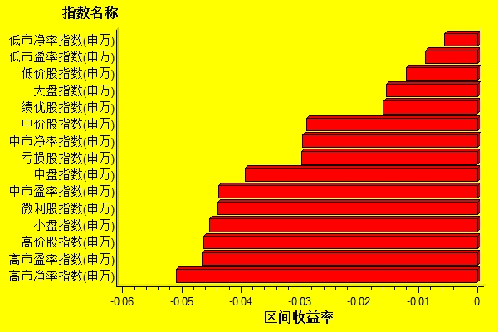  数据来源：WIND资讯 交银施罗德基金  日期区间：20101220-20101224  宏观经济及债券市场周报（20101220-20101224）  交银施罗德固定收益部  国内宏观经济及债券市场（20101220-20101224）  - 上周最大的事情就是预期之内的央行加息政策的推出，在每个月货币政策不断出台的情况下，市场受到的影响将会比较大。  - 上周市场资金利率大幅上升，我们对市场利率的判断是，从11月开始就是趋势性的上升，但是目前的利率过高，7天回购利率已经接近07-08年的峰值水平。预期元旦过后可能会略有下降，但是如果央行频繁使用准备金工具，利率降下来的可能性较小。  - 市场的票据贴现利率也出现了趋势性的上升，这次加息的作用也会体现在票据贴现利率整体性地提升上。票据融资的成本将会越来越高。  - 上周公开市场业务净投放量达到210亿，这次利率的提升，将为央票一级市场发行利率的上升提供空间。公开市场操作也将部分的发挥一定的功能。我们看到从下周到元旦后的一周内只有500亿的央票到期，所以力度会比较弱。  - 上周商务部公布的7项农产品价格，环比都没有出现下降，蔬菜和肉类的价格都已经不跌了。我们觉得天气冷下来以后，特别是春节将至，农产品价格再有大幅下降的可能性不大。所以我们对12月的CPI预期只是略有回落，而1月的CPI或将继续保持在5%以上。  国外宏观经济及债券市场（20101220-20101224）  一周重要事件：  - 美联储主席格林斯潘12月17日表示美国经济正在加速增长，第四季度GDP增速可能达到3.5%以上，预计2011年增速将达3%。经济增速将创造就业，失业率有可能在2011年年底前下降至9%，看多美国股市。  - 美国财政部12月21日发布的年度财政报告显示，财政赤字的进一步扩大，意味着美国总统奥巴马要兑现“首个任期内将政府财政赤字减半”的承诺已是难上加难；更糟糕的是，美国联邦政府运营成本持续上升，也让外界对于美国陷入债务危机的担忧再度升温。评级机构穆迪日前曾宣称，一旦8580亿美元减税案通过美国国会审议，该机构可能下调美国的信用评级，其出发点实际上就是对于美国巨额财政赤字的担忧。  - 惠誉评级12月23日将葡萄牙的主权信用评级从“AA-”下调至“A+”，并将评级前景维持在负面，这意味着未来评级有可能进一步下调。该评级机构表示，此次评级下调的原因是该国经常账户的赤字削减缓慢，而且政府及银行的融资环境已变得更加困难。继今年希腊与爱尔兰接受援助之后，葡萄牙被很多人视为欧元区16国中下一个可能需要来自欧美和IMF的财政援助的国家。  - 欧元区10月经常账户赤字持续扩大。10月经常账户赤字为98亿欧元，连续第四个月放大。欧央行表示，欧元区过去12个月的经常账户赤字总额为493亿欧元，约为这一时期内生产总值的0.5%。  - 穆迪下调爱尔兰5家金融机构的评级，包括部分由政府担保的债务的评级。  一周重要经济数据：  - 美国第三季度经济合年率增长2.6%，略高与上月的2.5%，低于预期的2.8%。  - 美国11月份二手房销量低于预期，随着美国政府购房退税政策到期，房地产业复苏艰难。  - 美国11月份耐用品订单减少1.3%，主要受到航空器需求波动大的影响，如果剔除运输设备，耐用品订单增加2.4%，增幅超市场预期。  - 首领失业金人数为42万人，与上上周持平。  一周市场表现：  - 美国道琼斯涨0.6%，标普涨1.1%，纳斯达克涨1.1%。英国涨2.0%，意大利富时MIB指数涨2.0%，西班牙IBEX35指数涨1.0%。  - 受到较好经济数据的释放及原油库存数据的减少，原油上周上涨3.5%至每桶92美金，创下了2008年10月3日以来的新高。  - 黄金上周微涨0.1%至1376美金。美元指数上涨0.2%。
  交银精选
  日期 | 单位净值 | 累计净值
  2010-12-24 | 0.9169 | 3.0627
  2010-12-23 | 0.9322 | 3.0780
  2010-12-22 | 0.9462 | 3.0920
  2010-12-21 | 0.9511 | 3.0969
  2010-12-20 | 0.9415 | 3.0873
  交银稳健
  日期 | 单位净值 | 累计净值
  2010-12-24 | 1.5287 | 2.9837
  2010-12-23 | 1.5572 | 3.0122
  2010-12-22 | 1.5789 | 3.0339
  2010-12-21 | 1.6009 | 3.0559
  2010-12-20 | 1.5907 | 3.0457
  交银成长
  日期 | 单位净值 | 累计净值
  2010-12-24 | 2.7150 | 2.9600
  2010-12-23 | 2.7692 | 3.0142
  2010-12-22 | 2.8253 | 3.0703
  2010-12-21 | 2.8315 | 3.0765
  2010-12-20 | 2.8159 | 3.0609
  交银蓝筹
  日期 | 单位净值 | 累计净值
  2010-12-24 | 0.8316 | 0.8466
  2010-12-23 | 0.8466 | 0.8616
  2010-12-22 | 0.8582 | 0.8732
  2010-12-21 | 0.8667 | 0.8817
  2010-12-20 | 0.8607 | 0.8757
  交银增利 A/B
  日期 | 单位净值 | 累计净值
  2010-12-24 | 1.0679 | 1.2589
  2010-12-23 | 1.0710 | 1.2620
  2010-12-22 | 1.0783 | 1.2693
  2010-12-21 | 1.0783 | 1.2693
  2010-12-20 | 1.0739 | 1.2649
  交银增利 C
  日期 | 单位净值 | 累计净值
  2010-12-24 | 1.0593 | 1.2453
  2010-12-23 | 1.0624 | 1.2484
  2010-12-22 | 1.0697 | 1.2557
  2010-12-21 | 1.0697 | 1.2557
  2010-12-20 | 1.0653 | 1.2513
  交银环球
  日期 | 单位净值 | 累计净值
  2010-12-24 | 1.584 | 1.664
  2010-12-22 | 1.594 | 1.674
  2010-12-21 | 1.591 | 1.671
  2010-12-20 | 1.577 | 1.657
  交银保本
  日期 | 单位净值 | 累计净值
  2010-12-24 | 1.099 | 1.119
  2010-12-23 | 1.107 | 1.127
  2010-12-22 | 1.112 | 1.132
  2010-12-21 | 1.116 | 1.136
  2010-12-20 | 1.112 | 1.132
  交银先锋
  日期 | 单位净值 | 累计净值
  2010-12-24 | 1.2770 | 1.3020
  2010-12-23 | 1.3008 | 1.3258
  2010-12-22 | 1.3232 | 1.3482
  2010-12-21 | 1.3288 | 1.3538
  2010-12-20 | 1.3198 | 1.3448
  180公司治理ETF
  日期 | 单位净值 | 累计净值
  2010-12-24 | 0.760 | 0.846
  2010-12-23 | 0.764 | 0.850
  2010-12-22 | 0.768 | 0.855
  2010-12-21 | 0.776 | 0.864
  2010-12-20 | 0.756 | 0.842
  交银治理
  日期 | 单位净值 | 累计净值
  2010-12-24 | 0.8560 | 0.856
  2010-12-23 | 0.8600 | 0.860
  2010-12-22 | 0.8650 | 0.865
  2010-12-21 | 0.8730 | 0.873
  2010-12-20 | 0.8520 | 0.852
  交银主题
  日期 | 单位净值 | 累计净值
  2010-12-24 | 1.1090 | 1.1090
  2010-12-23 | 1.1260 | 1.1260
  2010-12-22 | 1.1430 | 1.1430
  2010-12-21 | 1.1460 | 1.1460
  2010-12-20 | 1.1370 | 1.1370
  交银货币A
  日期 | 每万份基金净收益 | 七日年收益率
  2010-12-24 | 0.5292 | 1.969%
  2010-12-23 | 0.5599 | 1.971%
  2010-12-22 | 0.5484 | 1.949%
  2010-12-21 | 0.5212 | 1.941%
  2010-12-20 | 0.5404 | 1.946%
  2010-12-19 | 1.0766 | 1.936%
  交银货币B
  日期 | 每万份基金净收益 | 七日年收益率
  2010-12-24 | 0.5945 | 2.210%
  2010-12-23 | 0.6273 | 2.212%
  2010-12-22 | 0.6147 | 2.188%
  2010-12-21 | 0.5888 | 2.180%
  2010-12-20 | 0.6047 | 2.186%
  2010-12-19 | 1.2081 | 2.176%
  指数名称 | 区间收益率 | 成交金额（亿元）
  上证综合指数 | -2.02% | 6,144.00
  上证180指数 | -1.66% | 2,908.20
  上证50指数 | -0.93% | 1,336.70
  沪深300 | -1.94% | 4,757.10
  深证成份指数 | -1.59% | 974.3
  深证100P | -2.43% | 1,641.40
  申万中小板 | -5.08% | 2,029.20
  申万基金重仓 | -2.16% | 6,903.00
  市场总体指标 | 数值
  A股总市值（亿元） | 305,410.89
  A股流通市值（亿元） | 190,565.20
  A股市盈率（最新年报，剔除负值） | 23.79
  A股市盈率（递推12个月，剔除负值） | 19.13
  A股市净率（最新年报，剔除负值） | 3.34
  A股市净率（最新报告期，剔除负值） | 2.88
  A股加权平均股价 | 9.23
  两市A股成交金额 | 11,586.49
  指数 | 区间收益率 | 区间换手率
  房地产 | 3.78% | 9.80%
  煤炭 | -0.27% | 5.80%
  金融 | -0.64% | 1.09%
  贸易 | -1.01% | 8.85%
  石油天然气 | -1.15% | 0.40%
  钢铁 | -1.52% | 5.08%
  交通运输 | -1.93% | 3.28%
  家用电器 | -2.16% | 5.89%
  日用化学品 | -2.48% | 8.78%
  有色金属 | -3.03% | 9.91%
  电力 | -3.41% | 3.08%
  通信设备与服务 | -3.96% | 5.08%
  建筑建材 | -4.02% | 6.32%
  化工 | -4.22% | 9.18%
  零售 | -4.40% | 6.83%
  汽车及零部件 | -4.41% | 5.81%
  农业与牧渔业 | -4.47% | 13.55%
  造纸林业 | -4.51% | 8.49%
  综合 | -4.54% | 7.43%
  纺织服装 | -4.58% | 9.39%
  机械 | -4.58% | 10.76%
  传媒 | -4.70% | 7.09%
  电气设备 | -5.31% | 8.95%
  信息技术 | -5.48% | 10.76%
  餐饮旅游 | -5.93% | 7.61%
  医药生物 | -5.98% | 8.20%
  食品饮料 | -6.91% | 7.28%
免责声明：
本报告由交银施罗德基金管理有限公司（以下简称“本公司”）基于公开披露的信息资料和分析师的个人判断组织编写，但本公司并不对本报告中所载信息的完整性和准确性提供任何直接的或隐含的声明或保证。
本报告不构成本公司进行投资决策的依据，亦不表明本公司将承诺持有交易报告中所提及的全部或部分证券。
本报告中所载信息或所表达的意见仅作参考用途，并不构成对所述证券买卖的出价或询价。在任何情况下，本公司不就本报告中的任何内容对任何投资做出任何形式的担保或承诺。
本报告中所载信息仅反映本公司在本报告最初发布日期前的判断，本公司有权在任何时间更改或修订本报告而无需事先通知或公告。
在任何情况下，任何人因使用本报告而导致的直接损失或者间接损失，本公司不承担任何责任。
本报告版权为本公司所有，未获得本公司事先书面授权，任何人不得对本报告进行任何形式的发布、复制，且不得对本报告进行有悖原意的删节和修改。
本报告并非基金宣传推介材料，也不构成任何法律文件。过往表现未必可作日后业绩的准则。投资涉及风险，投资者投资本公司管理的基金产品时，应认真阅读相关法律文件。

